**Taşınır Yıl Sonu İşlemlerinde Yapılacak İşlemler**

1. Adım Olarak Kurumunuza aktarılmış olan onaysız Taşınır İşlem Fişleri onaylamamız gerekmektedir.

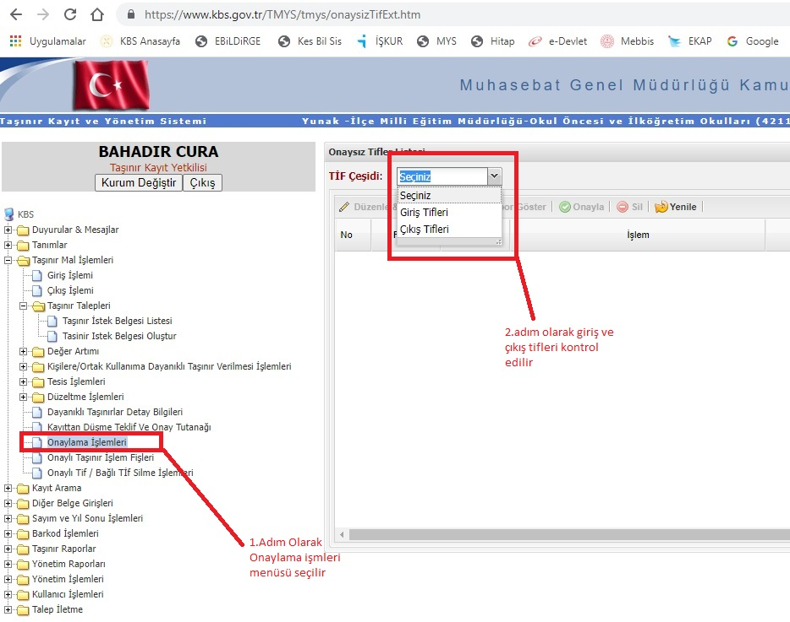

1. Adım olarak onaylanan giriş yada çıkış Taşınır İşlem Fişlerini Malmüdürlüğüne göndermemiz gerekmektedir

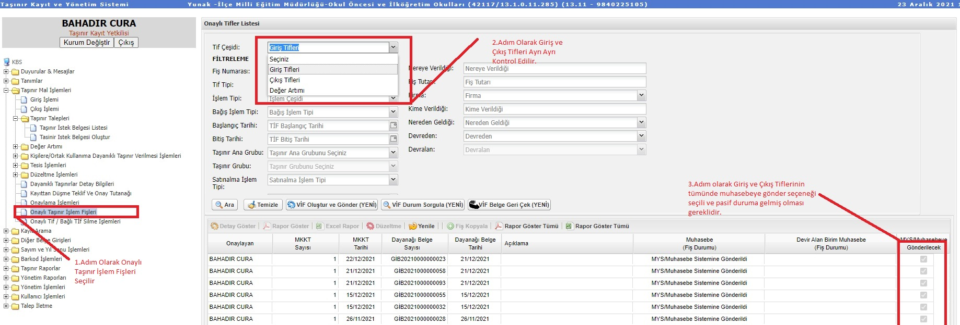

1. 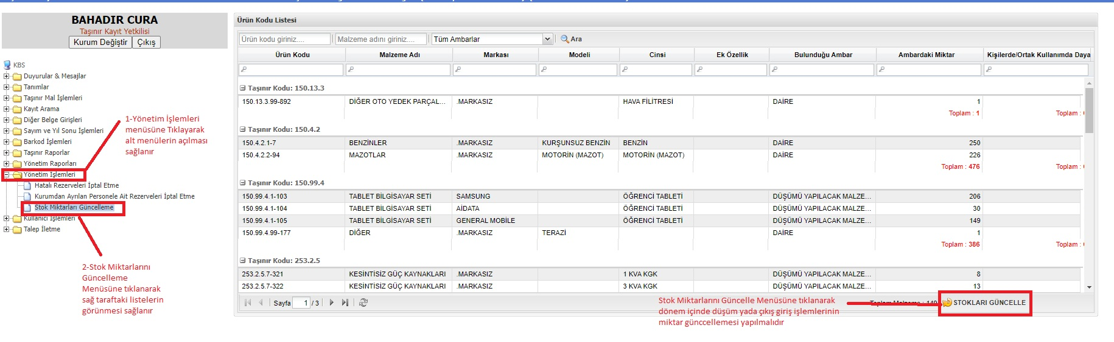Yapılması gereken ilk işlem "yönetim işlemleri - stok miktarları güncelleme - sağ alt kısımda bulunan "stokları güncelle" ikonu tıklanır. "işlem başarı ile gerçekleşti" uyarısından sonra "tamam" tıklanarak stok güncelleme işlemi bitirilir. Stok miktarlarının güncellenmesi önem arz etmektedir.
2. Adım Olarak yönetim raporları bölümüne giriş yapılarak taşınır da bulunan malzemelerin Malmüdürlüğü ile eşleşip eşleşmediği kontrol edilir.

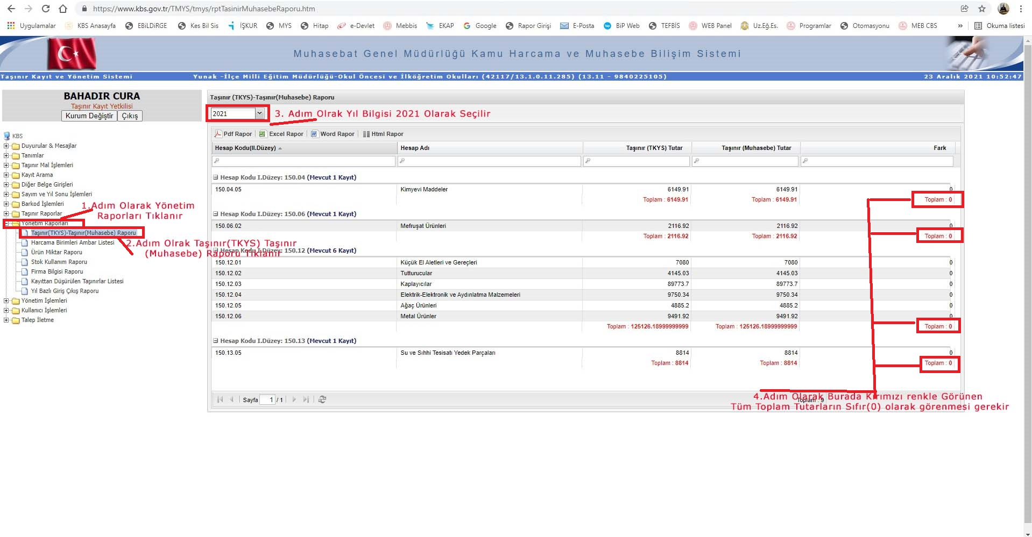

Not: bazı kodlarda 0,01 – 0,02 gibi kuruş farkları oluşmuş olabilir. bu farklar kuruş fark cetveli düzenlenerek malmüdürlüğüne götürülüp kayıt yaptırdıktan sonra düzelecektir. eğer aralarında kuruş farkının haricinde fark varsa bu farklılıkların çözümü için de malmüdürlüğü ile iletişime geçiniz.

1. Tüm farklılıkların giderildiği veya hiçbir farkın olmadığı durumlarda sırasıyla aşağıdaki adımları takip ederek yılsonu işlemlerinizi yapabilirsiniz.

" Sayım ve yılsonu işlemleri" sekmesini açınız. "sayım tutanağı oluştur" tıklayınız. Açılan ekranın sol üst kısmında bulunan "ambar" "seçiniz" kısmından ilk ambarınızı seçiniz. Sırasıyla "sayım miktarını otomatik olarak tamamla - kaydet - tamam - sayım tutanağını sonlandır - evet - " tıklayınız. Açılan uyarıyı dikkatli olarak inceleyiniz. Muhtemelen uyarı; "işlem başarı ile gerçekleşti. Bu ambar için yılsonu işlemi tamamlanmış, noksan ve fazla miktar oluşmamıştır. İlgili sayım tutanağına " sayım tutanağı listesi" menüsünden ulaşabilirsiniz." şeklindedir. "tamam" diyerek ambarın sayım işlemini bitirin. Kaç tane ambarınız var ise yukarıda bulunan "ambar" "seçiniz" kısmından her ambarı açarak bu maddede anlattığımız işlemleri uygulayınız. Ambarlarınızın herhangi biri boş ise sayım yapamazsınız. O nedenle o ambar için tutanak oluşturmaya çalışmayınız.

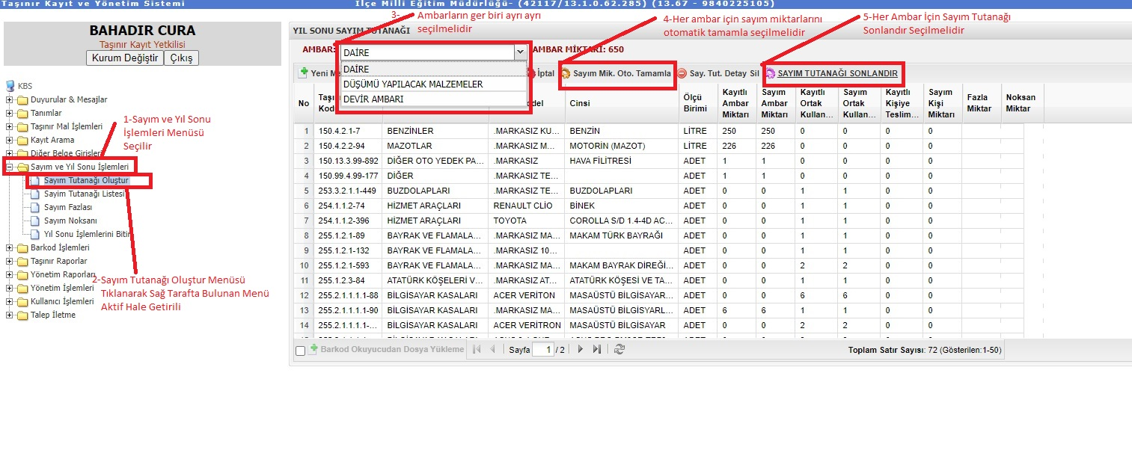

1. SAYIM TUTANAKLARINI OLUŞTURDUKTAN SONRA;

" Sayım ve yılsonu işlemleri" sekmesinden "sayım tutanağı listesi" tıklanarak "yıl" ve "ambar" seçimleri yapılarak bir önceki aşamada oluşturduğumuz tutanaklara ulaşıyoruz. İlgili tutanağın başına tik atarak "sayım tutanak raporu" (uzundur, bu nedenle fazla sayfa çıkar.) "taşınır kodunda rapor" (kısadır, az sayfa çıkar) raporlarından herhangi birini tıklayarak raporu sizden istene miktarda yazdırın. Komisyon tarafından imzalayın. Her ambarı ayrı ayrı seçerek o ambar için oluşan raporu yazdırarak komisyonca imza altına alınız.

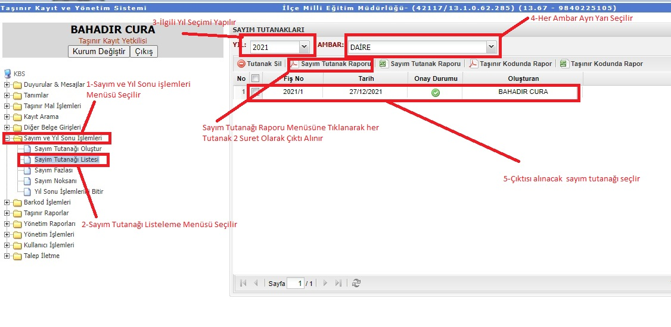

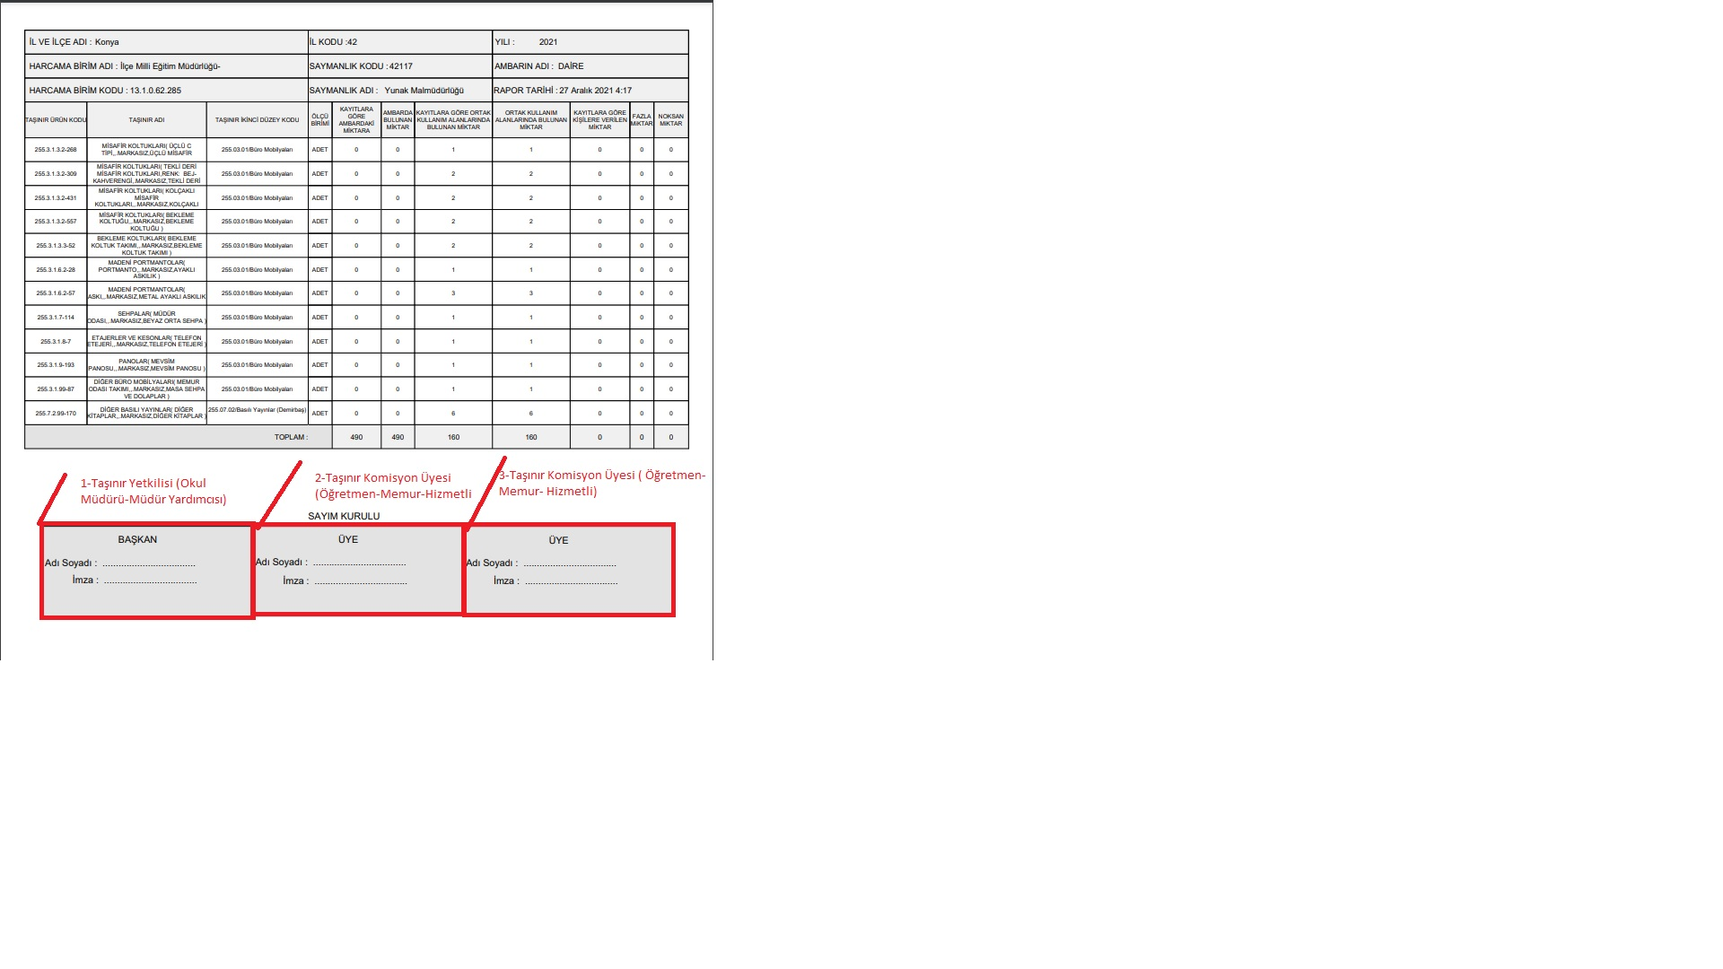

1. RAPORLAR ALINDIKTAN SONRA;

"Taşınır raporlar" sekmesinden "taşınır raporlar" tıklanır. Açılan ekranın üst kısmındaki "rapor seçiniz" kısmı açılarak önce “Ambar Sayım Listesi” tıklanır. “Ait Olduğu Yıl” ve “ Ambar Adı” seçimi yapınız. Rapor sekmesine tıklayarak açılan Ambar Sayım Listesi sizden istenen miktar kadar yazdırılır.

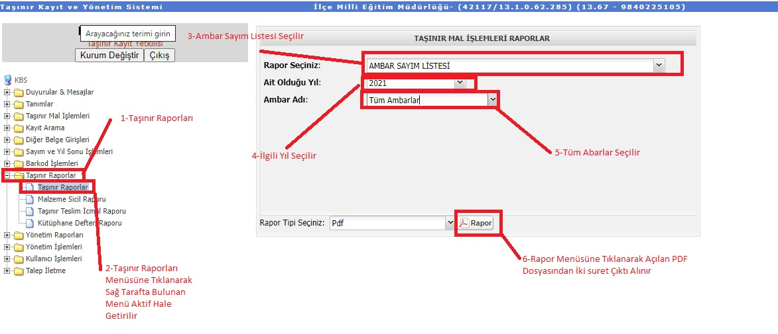

1. "Taşınır raporlar" sekmesinden "taşınır raporlar" tıklanır. Açılan ekranın üst kısmındaki "rapor seçiniz" kısmı açılarak önce "13 nolu örnek - sayım döküm cetveli" tıklanır. "yıl" ve "hesap kodu" seçimi yapınız. Hesap kodu kısmından "tüm hesaplar" seçeneğini tıklarsanız bütün ambarlar için tek cetvel almış olursunuz. Rapor sekmesine tıklayarak açılan 13 nolu cetveli sizden istenen miktar kadar yazdırıp komisyonca imza altına alınız.

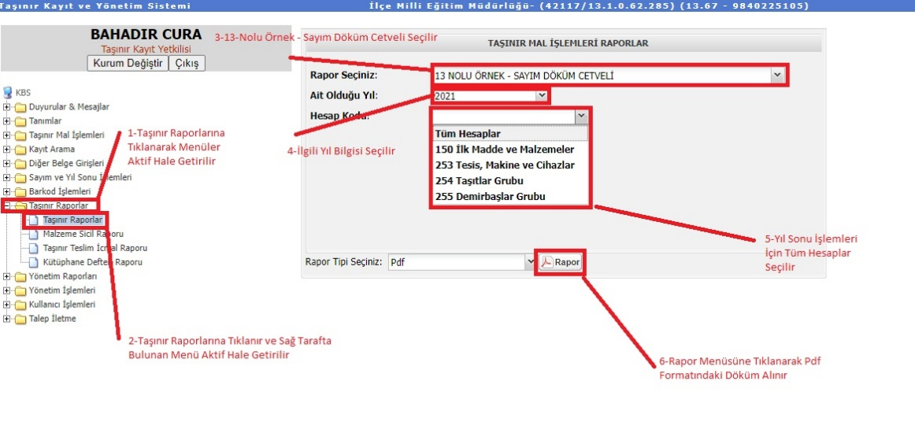

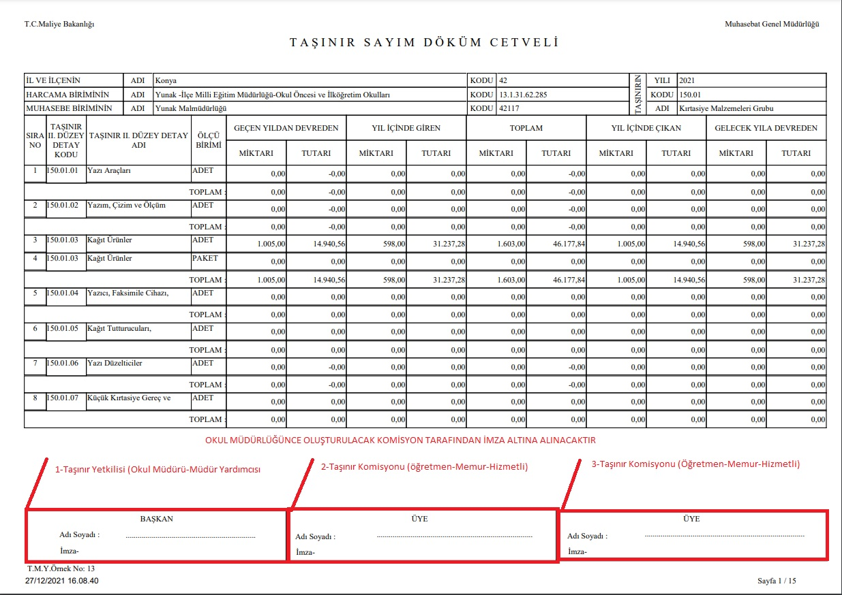

1. 13 NOLU CETVELLE İŞLEMİNİZ BİTTİKTEN SONRA;

"Taşınır raporlar" sekmesinden "taşınır raporlar" tıklanır. Açılan ekranın üst kısmındaki "rapor seçiniz" kısmı açılarak "14 nolu örnek - taşınır yönetim hesabı cetveli (kütüphane/müze dâhil) tıklanır. Yine "yıl" ve "hesap kodu" seçimi yapınız. Hesap kodu kısmından "tüm hesaplar" seçeneğini tıklarsanız bütün ambarlar için tek cetvel almış olursunuz. Rapor sekmesine tıklayarak açılan 14 nolu cetveli sizden istenen miktar kadar yazdırıp komisyonca imza altına alınız.

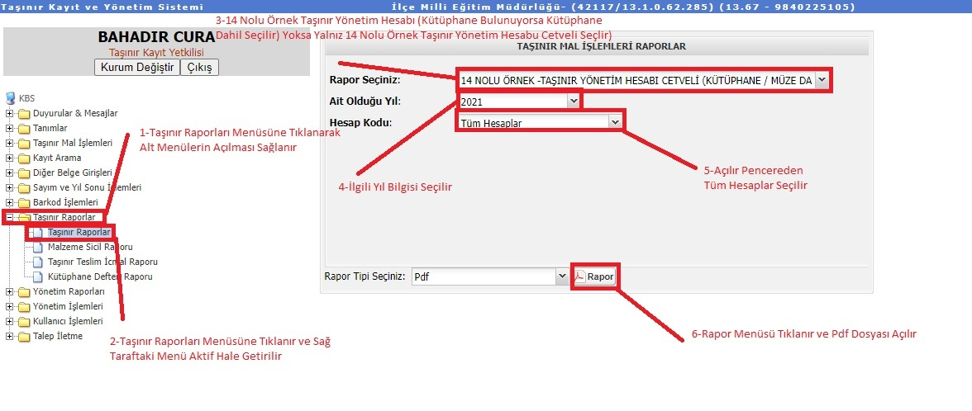

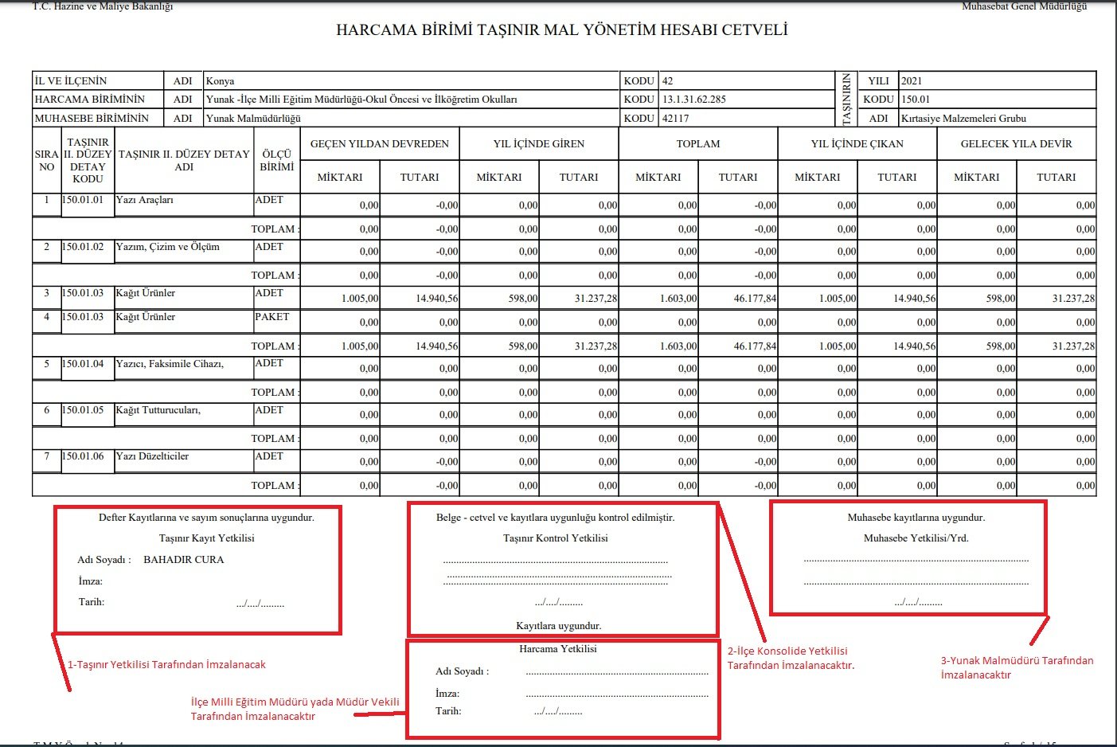

1. RAPOR ÇIKTI VE İMZA İŞLEMLERİ BİTTİKTEN SONRA;

"Yılsonu itibarıyla en son düzenlenen taşınır işlem fişinin sıra numarasını gösterir tutanak" düzenlenmesi gerekmektedir. Belirtilen fiş numarası ise "taşınır mal işlemleri" sekmesinin içinde bulunan "onaylı taşınır işlem fişleri" tıklandığında açılan sayfadan "tif çeşidi - seçiniz" kısmındaki "giriş tifleri" seçildiğinde çıkan listenin en üst sırasında bulunan tif numarasıdır. Örneğin; 2021/2 gibi. Tutanakta giriş ve çıkış tif numaralarını ayrı ayrı satırlarda gösterip komisyonca imza altına alınız.

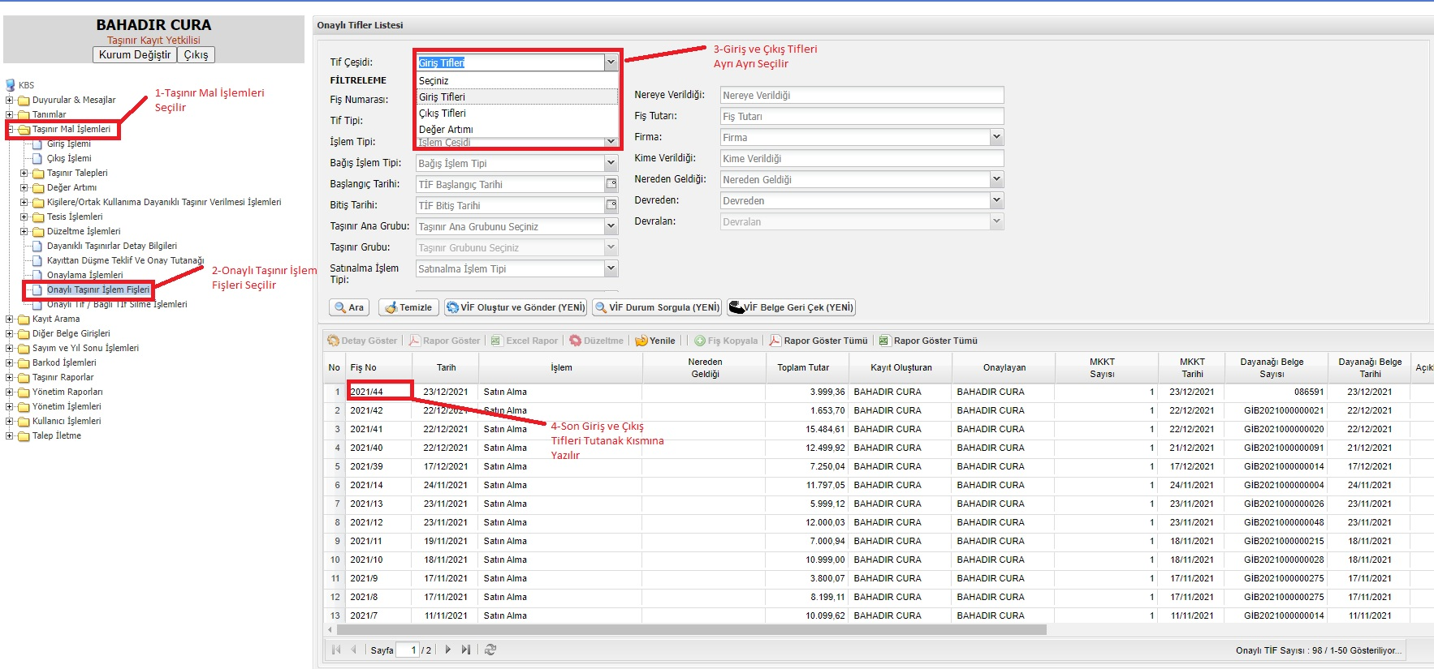

1. Tüm bu işlemleri bittikten sonra "sayım ve yılsonu işlemleri" sekmesinin en altında bulunan "yılsonu işlemlerini bitir" tıklanarak açılan sayfadan hangi yıl için yılsonu işlemi yapıyorsanız o yıla ait "2021 yılsonu işlemlerini bitir" seçeneği tıklanarak yılsonu işlemlerinizi sonlandırın.

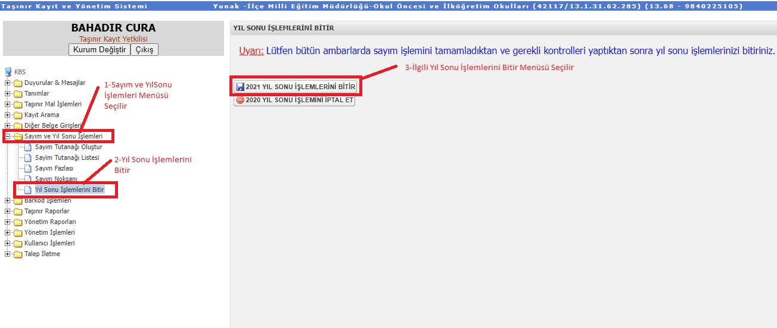

1. Kaç tane harcama biriminiz varsa yukarıda anlatılan işlemleri her harcama birimi için ayrı ayrı yapınız. Oluşturduğunuz tüm imzalı cetvel ve tutanakları dosyalayarak mal müdürlüğüne götürerek inceletip imzalattırınız. Bir dosya ilçe milli eğitim müdürlüğüne bir dosya da kendi okulunuza olmak üzere 2 dosya oluşturunuz.

**T.C.**

**YUNAK KAYMAKAMLIĞI**

**……………………………..Müdürlüğü**

**EN SON DÜZENLENEN TAŞINIR İŞLEM FİŞİNİ GÖSTERİR T U T A N A K T I R**

Taşınır Mal Yönetmeliğinin 34. maddesinin (ç) bendi gereği Müdürlüğümüzce 2021 yılında en son düzenlenen Taşınır İşlem Giriş Fiş Sıra Nosu (2021/2) olup, Taşınır İşlem Çıkış Fiş Sıra Nosu (2021/3)’dür.

İş bu tutanak komisyonumuzca iki nüsha olarak tanzim edilerek imza altınına alınmıştır. 28/12/2021

|  |  |  |
| --- | --- | --- |
| **BAŞKAN** | **ÜYE** | **ÜYE** |
| **İMZA** | **İMZA** | **İMZA** |
| **ADI SOYADI** | **ADI SOYADI** | **ADI SOYADI** |
| **ÜNVANI** | **ÜNVANI** | **ÜNVANI** |

|  |  |  |  |  |
| --- | --- | --- | --- | --- |
| **KURUŞ FARKLARI CETVELİ** | | | | |
| **İL VE İLÇENİN** | **ADI** | KONYA-YUNAK | **KODU** | 42 |
| **HARCAMA BİRİMİNİN** | **ADI** | İlçe Milli Eğitim Müdürlüğü | **KODU** | 13.1.0.62…. |
| **AMBARIN** | **ADI** | Daire | **KODU** |  |
| **MUHASEBE BİRİMİNİN** | **ADI** | Yunak | **KODU** | 42117 |
| **TAŞINIR II DÜZEY KODU** | | **ADI** | **MUHASEBEDE FAZLA** | **MUHASEBEDE NOKSAN** |
| **255.02.01** | | **Bilgisayar ve Sunucular** |  | 0,02 |
| **255.02.02** | | **Bilgisayar Çevre Birimleri** | **0,01** |  |
|  | |  |  |  |
|  | |  |  |  |
|  | |  |  |  |
|  | |  |  |  |
| Yukarıda ikinci düzeyler itibarıyla gösterilen değerler idaremiz kayıtları ile muhasebe kayıtları arasındaki farklara ilişkin olup, söz konusu farkların envanter kayıtlarında yer aldığı halde 5083 sayılı Türkiye Cumhuriyeti Devletinin Para Birimi Hakkında Kanunun gereğince yuvarlama işlemi sonucunda muhasebe kayıtlarına alınamayan yarım Kuruşun altındaki değerler ile bir Kuruşa iblağ edilen yarım Kuruş ve üzerindeki değerlerden kaynaklandığını; yukarıda bildirilen farklardan yuvarlama işleminden kaynaklanmadığı tespit edilenlere ilişkin sorumluluğun tarafımıza ait olduğunu beyan ederiz.  **Taşınır Kayıt ve Kontrol Yetkilisi Harcama Yetkilisi**  **Adı-Soyadı-İmza Adı-Soyadı-İmza** | | | | |

**T.C.**

**YUNAK KAYMAKAMLIĞI**

**…………………………… MÜDÜRLÜĞÜ**

**2021 YILI**

**TAŞINIR HESAP CETVELLERİ**

**DOSYASI**

İÇİNDEKİLER

1. Taşınır(TKYS)-Taşınır(Muhasebe) Raporu (……. Sayfa)
2. En Son Düzenlenen Taşınır İşlem Fişini Gösterir Tutanak ( 1 Sayfa)
3. Ambar Sayım İçin Stok Listesi (……. Sayfa)
4. 13-Nolu Sayım Döküm Cetveli (…….. Sayfa)
5. 14-Nolu Harcama Birim Taşınır Mal Yönetim Hesabı Cetveli (……… Sayfa)